Changement de mode connexions, connexion via la table compte de la base :
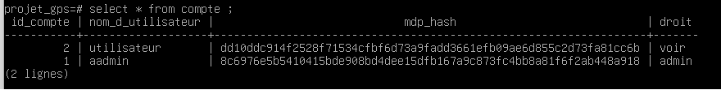

comparaison des mot de passe Hash et envoie d’un cookie de session (id_compte)
avant on envoyer le mdp et l’identifiant en cookie maintenant le problème est que en éditant le cookie on peut changer le compte sans avoir le mdp

élaboration de la méthode session de php la méthode session permet de crée de session utilisateur de manière à ce que le cookie envoyé est un cookie de session et ne représente aucune donnée importante

